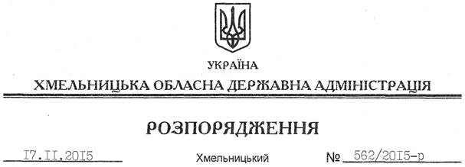

Про реєстрацію статуту РЕЛІГІЙНОЇ ОРГАНІЗАЦІЇ “РЕЛІГІЙНА ГРОМАДА СВЯТО-ПОКРОВСЬКОГО ХРАМУ С. РЕДВИНЦІ ХМЕЛЬНИЦЬКОГО РАЙОНУ ХМЕЛЬНИЦЬКОЇ ЄПАРХІЇ УКРАЇНСЬКОЇ ПРАВОСЛАВНОЇ ЦЕРКВИ” у новій редакції

На підставі статей 2, 6, 13, 39 Закону України “Про місцеві державні адміністрації”, статей 12, 14 Закону України “Про свободу совісті та релігійні організації”, розглянувши подані документи для реєстрації статуту релігійної організації, враховуючи заяву релігійної громади Української православної церкви с. Редвинці Хмельницького району від 08.11.2015 року та витяг з протоколу загальних зборів віруючих громадян від 08.11.2015 року:
Зареєструвати статут РЕЛІГІЙНОЇ ОРГАНІЗАЦІЇ “РЕЛІГІЙНА ГРОМАДА СВЯТО-ПОКРОВСЬКОГО ХРАМУ С. РЕДВИНЦІ ХМЕЛЬНИЦЬКОГО РАЙОНУ ХМЕЛЬНИЦЬКОЇ ЄПАРХІЇ УКРАЇНСЬКОЇ ПРАВОСЛАВНОЇ ЦЕРКВИ” у новій редакції.

Голова адміністрації М.Загородний
5

